
活動報告表
活動名稱 | 108學年度第2學期學生申訴評議委員期初會議
活動日期 | 109年3月3日(二) |  | 活動地點 | 校長室
活動對象 | 學生申訴評議委員 |  | 參加人數 | 12人
活動成效 | 1.會議紀錄
活動照片
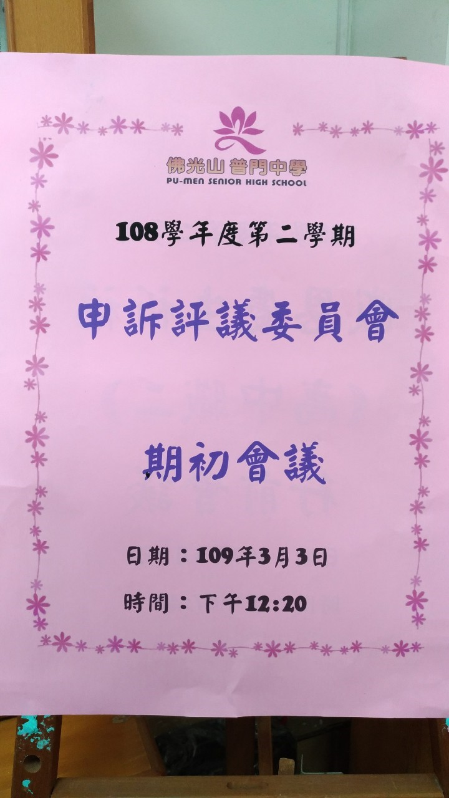 |  | 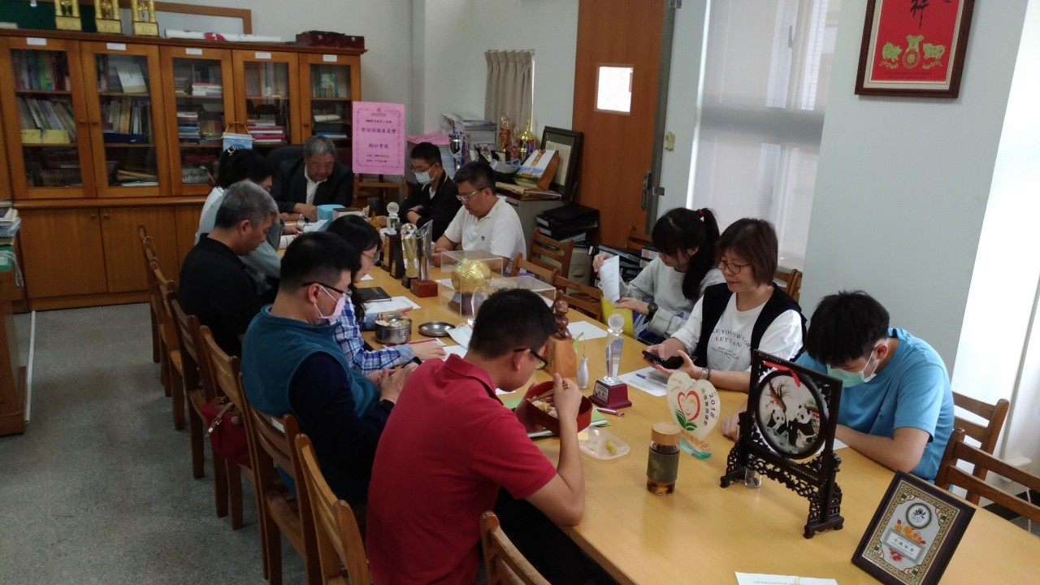
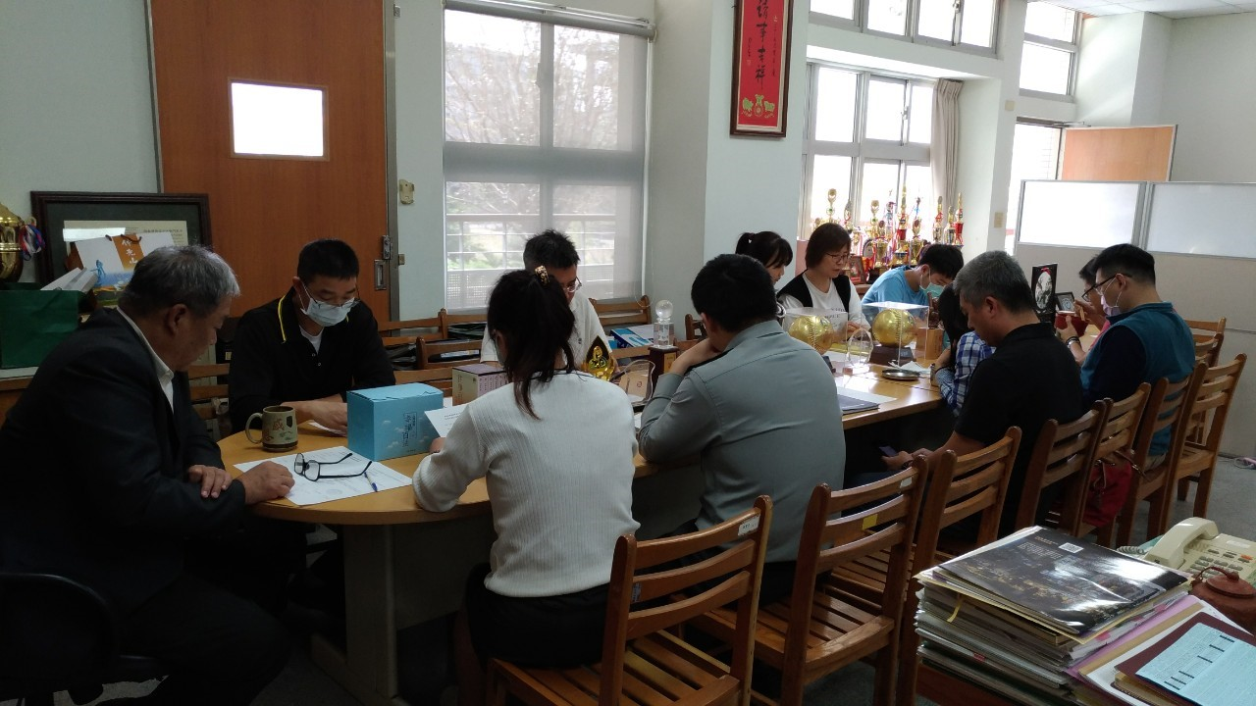 |  | 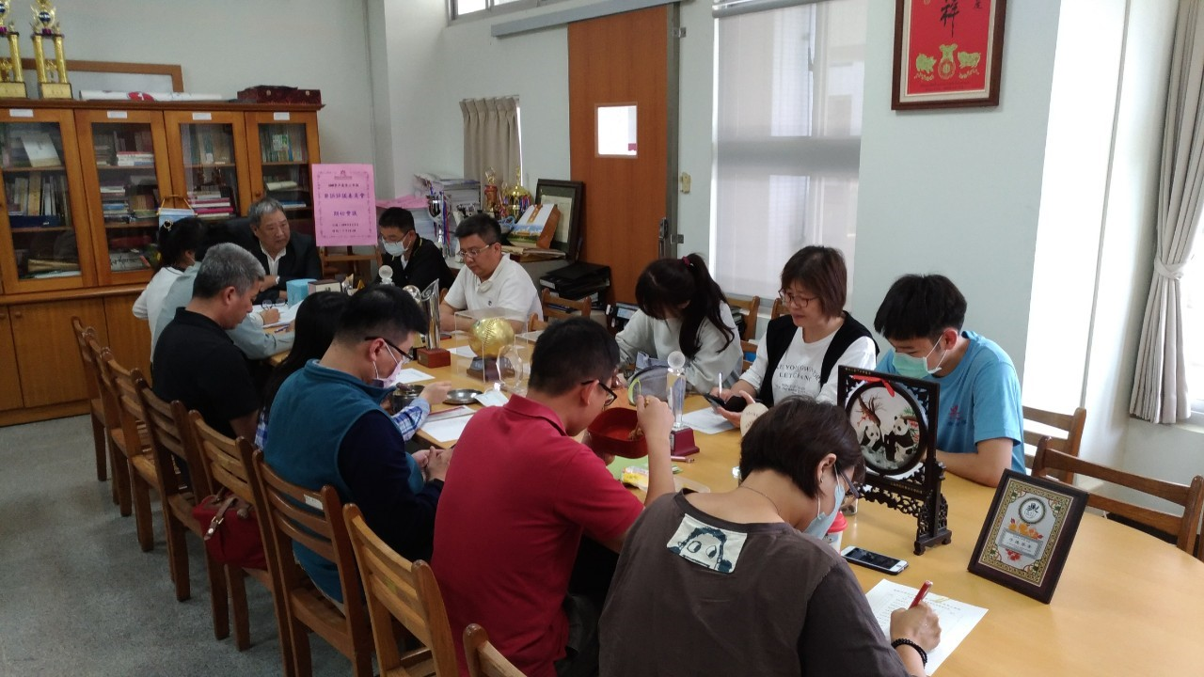
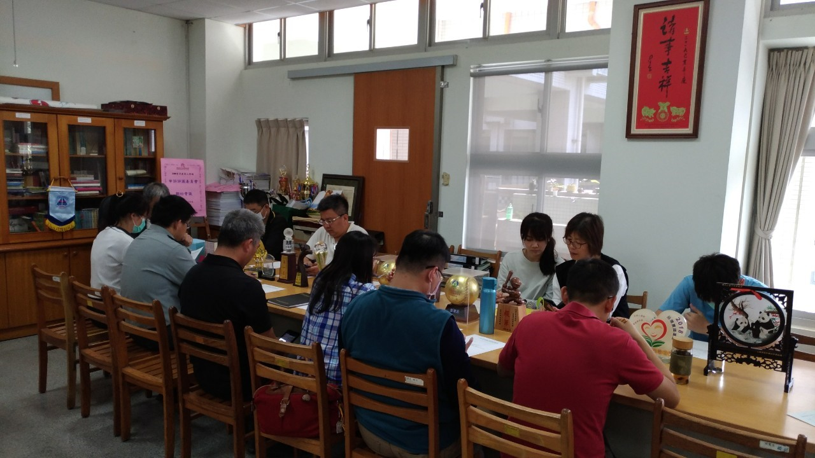 |  | 